关联业务往来年度报告申报

1. 【事项名称】

关联业务往来年度报告申报

1. 【业务描述】

实行查账征收的居民企业和在中国境内设立机构、场所并据实申报缴纳企业所得税的非居民企业，向税务机关报送年度企业所得税纳税申报表时，应当就其与关联方之间的业务往来进行关联申报。

与关联方签订（变更）成本分摊协议的企业应自与签订（变更）之日起30日内，向主管税务机关报送成本分摊协议副本，并在年度企业所得税纳税申报时，进行关联申报。

1. 【设定依据】

1.《中华人民共和国税收征收管理法》第二十五条第一款

2.《中华人民共和国企业所得税法》第四十三条

3.《国家税务总局关于完善关联申报和同期资料管理有关事项的公告》（国家税务总局公告2016年第42号）第一条

4.《国家税务总局关于规范成本分摊协议管理的公告》（国家税务总局公告2015年第45号）第一条

1. 【办理材料】

|  |  |  |  |
| --- | --- | --- | --- |
| 序号 | 材料名称 | 数量 | 备注 |
| 1 | 《中华人民共和国企业年度关联业务往来报告表(2016年版)》 | 2份 |  |

1. 【办理地点】

可通过办税服务厅（场所）、电子税务局办理，具体地点和网址可从省（自治区、直辖市和计划单列市）税务局网站“纳税服务”栏目查询。

1. 【办理机构】

主管税务机关

1. 【收费标准】

不收费

1. 【办理时间】

即时办结

1. 【联系电话】

主管税务机关对外公开的联系电话，可从省（自治区、直辖市和计划单列市）税务局网站“纳税服务”栏目查询。

1. 【办理流程】

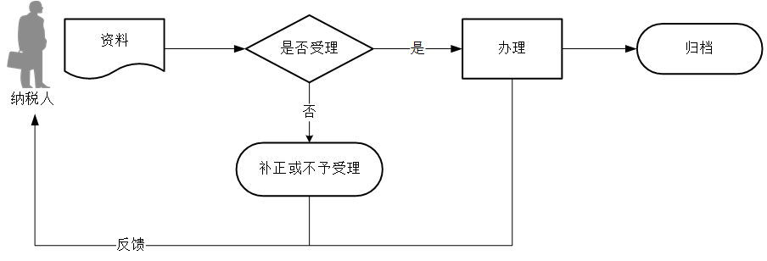

1. 【纳税人注意事项】

1.纳税人对报送材料的真实性和合法性承担责任。

2.文书表单可在省（自治区、直辖市和计划单列市）税务局网站“下载中心”栏目查询下载或到办税服务厅领取。

3.税务机关提供“最多跑一次”服务。纳税人在资料完整且符合法定受理条件的前提下，最多只需要到税务机关跑一次。

4.纳税人使用符合电子签名法规定条件的电子签名，与手写签名或者盖章具有同等法律效力。

5.关联申报应与年度企业所得税纳税申报同时进行。

6.纳税人未按照规定进行关联申报的，依照税收征管法有关规定承担相应法律责任。

7.存在下列情形之一的居民企业，应当在报送年度关联业务往来报告表时，填报国别报告：

（1）该居民企业为跨国企业集团的最终控股企业，且其上一会计年度合并财务报表中的各类收入金额合计超过55亿元。

（2）该居民企业被跨国企业集团指定为国别报告的报送企业。

8.纳税人在规定期限内报送年度关联业务往来报告表确有困难，需要延期的，应当按照税收征管法及其实施细则的有关规定办理。

1. 【基本规范】

1.受理

（1）办税服务厅或电子税务局接收资料信息，核对资料信息是否齐全、是否符合法定形式、填写内容是否完整，符合的即时受理；对资料不齐全、不符合法定形式或填写内容不完整的，一次性告知应补正资料或不予受理原因。

（2）不得违规受理申报。

2.办理

按照纳税人报送材料录入数据。根据信息系统的提示信息，提醒纳税人更正纠错。

3.反馈

办理结束后，在申报表上加盖印章，一份返还纳税人；电子税务局办理的，将办理结果通过电子税务局反馈给纳税人。

4.归档

将资料进行归档。不得将纳税人的办理材料用于与政务服务无关的用途。